Inför Rikskval 1 den 14-16 maj, som vi trots osäkerheter om genomförandet planerar för, vill vi informera om att följande boenden finns att boka och att vi fått ett rabatterat erbjudande.

Boende, restauranger, båtaffärer m.m.: se www.marstrand.se

Logi - förslag

På Koön:

Marstrands Havshotell,
Telefon: 0303-24 02 00
https://www.marstrands.se/
Vi har fått ett rabatterat erbjudande här.
Ring dem och ange ”optimist2021” så gäller 1500 kr per natt i dubbelrum med frukost och spa.

Marstrands familjecamping
Telefon: 0303-60584
Hemsida: www.marstrandscamping.se

På Marstrandsön:

Grand Hotel,
Telefon: 0303-60322
Hemsida: www.grandmarstrand.se

Villa Maritime,
Telefon: 0303-61025
Hemsida: http://www.villa-maritime.se

Carlstens soldathotell (fästningen)
Telefon: 0303-60265, 0709-995074
Hemsida: www.carlstenssoldathotell.se

Hotell Nautic
Telefon: 0303-61030
Hemsida: www.nautichotell.se

Planerade sjösättningsplatser vid 1, 2 och 3, Muskeviken, Hedvigsholmen resp Strandverket.
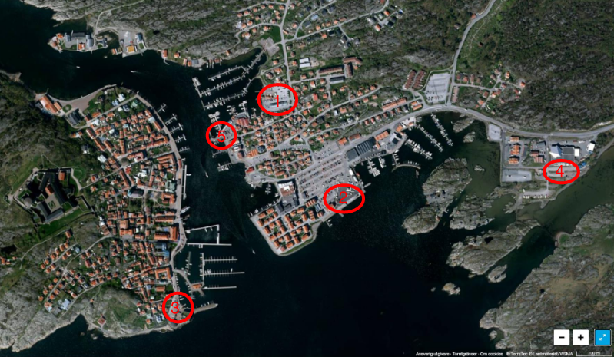

Med vänlig hälsning
Kicki Hedström 0733-330486

